Aplikasi Standar / ILDIS
Jaringan Dokumen Informasi Hukum

Daftar Isi

Requirement 3
- Instalasi Aplikasi Pada OS Windows 4
  - Install Webserver 4
  - Copy Source Code 4
  - Create Database 4
  - Export Existing Database 5
  - Sesuaikan Konfigurasi Database 5
  - Cara Akses Aplikasi Setelah Melakukan Instalasi 5
- Instalasi Aplikasi Pada OS Linux 6
- Instalasi Aplikasi Pada cPanel 7
  - Upload Source Code ke cPanel 7
  - Create Database 7
  - Export Database 7
  - Sesuaikan Konfigurasi Database 7
  - Cara Akses Aplikasi Setelah Melakukan Instalasi 8

Requirement

- PHP Versi 5.6
[PHP Modules]
bcmath | exif | ldap | pcre | SimpleXML | wddx
bz2 | fileinfo | libxml | PDO | soap | xml
calendar | filter | mbstring | pdo_mysql | sockets | xmlreader
Core | ftp | mcrypt | pdo_pgsql | SPL | xmlrpc
ctype | gd | mhash | pdo_sqlite | sqlite3 | xmlwriter
curl | gettext | mysql | Phar | standard | xsl
date | hash | mysqli | posix | sybase_ct | Zend OPcache
dba | iconv | mysqlnd | Reflection | sysvsem | zip
dom | imap | openssl | session | sysvshm | zlib
ereg | json | pcntl | shmop | tokenizer

- PHP Modules :

- Instalasi Aplikasi Pada OS Windows

Untuk penggunaan standalone, ada banyak aplikasi web server yang bisa digunakan. Namun Anda bisa menggunakan web server yang sudah umum digunakan yaitu XAMPP. Pastikan XAMPP yang Anda install adalah XAMPP yang menggunakan PHP versi 5.6. Beberapa step yang harus anda lakukan secara urut adalah sebagai berikut :
  - Install webserver
  - Copy source code
  - Create database
  - Export existing database
  - Sesuaikan konfigurasi database

Install Webserver
    - Download XAMPP (PHP 5.6) disini => https://sourceforge.net/projects/xampp/files/XAMPP Windows/5.6.40/xampp-windows-x64-5.6.40-1-VC11-installer.exe/download
    - Install XAMPP, dengan cara klik 2x pada hasil download step 1, ikuti prosesnya sampai akhir dengan cara klik Next.
    - Setelah proses instalasi XAMPP selesai, secara default folder XAMPP akan ada pada folder C:\xampp

Copy Source Code
    - Download source code disini => Download Source Code
    - Extract source code yang sudah di download
    - Copy hasil extract dan paste ke folder htdocs yang ada di C:\xampp\htdocs\

Create Database
    - Buka command promt windows, cari di list aplikasi bawaan windows
    - Ketik cd C:\xampp\mysql\bin pada command promt dan tekan Enter
    - Ketik mysql -u root dan tekan Enter
    - Setelah masuk ke tampilan mysql, ketik create database jdihid_penelusuran; dan tekan Enter
    - Setelah database berhasil dibuat, keluar dari tampilan mysql dengan cara ketik quit; tekan Enter

Export Existing Database
    - Buka command promt windows, cari di list aplikasi bawaan windows
    - Ketik cd C:\xampp\mysql\bin pada command promt dan tekan Enter
    - Ketik
mysql -u root jdihid_penelusuran < C:\xampp\htdocs\ildis\docs\database\jdihid_penelusuran.sql dan tekan Enter
    - Tunggu sampai dengan proses export selesai

Sesuaikan Konfigurasi Database
Step ini sebenarnya tidak diperlukan apabila kalian tidak mengubah nama database dan password login ke mysql. Namun, jika kalian melakukan perubahan pada nama database dan password mysql, kalian harus mengubah file configuration yang ada pada aplikasi. File configuration dapat anda ubah melalui step berikut :

    - Buka file C:\xampp\htdocs\ildis\config\config-production.php
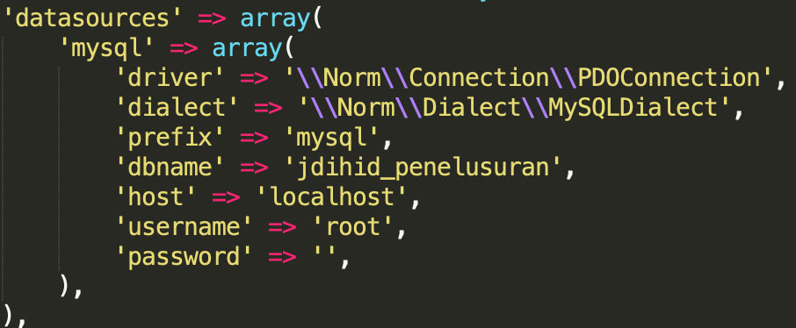
    - Ubah host, dbname, username dan password sesuai dengan kebutuhan anda
    - Save

Cara Akses Aplikasi Setelah Melakukan Instalasi
    - Buka browser seperti Google Chrome, Firefox, atau Safari
    - Ketik localhost/ildis/www/index.php untuk mengakses halaman penelusuran
    - Ketik localhost/ildis/www/index.php/admin untuk mengakses halaman admin pengolahan dokumen
    - Secara default, username untuk login adalah admin dan password adalah password

- Instalasi Aplikasi Pada OS Linux

Sedikit berbeda dengan windows, pada operating system linux memiliki banyak distro dan cukup beragam pula web server yang bisa digunakan. Dua web server yang paling sering digunakan adalah nginx dan apache. Panduan ini akan dibuat general sehingga penyesuaian dapat dilakukan oleh admin server masing - masing. Adapun Langkah - langkahnya adalah sebagai berikut :

- Install web server seperti nginx / apache
- Install PHP 5.6
- Install Mysql
- Download source code disini => Download Source Code
- Copy source code ke web folder. Biasanya secara default ada di /var/www/html/ atau /usr/share/nginx/html/
- Buat database mysql dengan nama database jdihid_penelusuran
- Export default database yang ada pada folder ildis/docs/database/jdihid_penelusuran.sql
- Sesuaikan konfigurasi database dengan konfigurasi aplikasi ildis yang ada pada file ildis/config/config-production.php
- Ketik pada browser http://IP_SERVER/ildis/www/index.php untuk mengakses halaman penelusuran
- Ketik pada browser http://IP_SERVER/ildis/www/index.php/admin untuk mengakses halaman admin pengolahan dokumen
- Secara default, username untuk login adalah admin dan password adalah password
- Apabila terdapat error yang berhubungan dengan folder cache, itu adalah masalah permission pada folder cache. Admin server dapat mengubah akses folder tersebut sesuai dengan akses yang dibutuhkan. Sebagai contoh diberi akses 777, caranya ketik pada console chmod -R 777 /var/www/html/ildis/cache

- Instalasi Aplikasi Pada cPanel

Upload Source Code ke cPanel
    - Download source code disini => Download Source Code
    - Jika folder source code belum Dalam bentuk .zip, compress source code terlebih dahulu
    - Login ke cPanel
    - Cari menu File Manager dan klik
    - Cari public_html dan klik
    - Klik menu Upload
    - Klik Select File dan pilih file source code yang sudah di compress tadi
    - Setelah proses upload selesai, extract source code dan pindahkan hasil extract ke folder public_html. Jika hasil extract adalah folder ildis, maka masuk ke folder ildis -> Select all -> Move semua folder dan file ke public_html. Setelah itu, folder ildis pasti sudah kosong, hapus folder ildis

Create Database
    - Login ke cPanel
    - Klik menu MySQL Databases
    - Create New Database dengan nama database jdihid_penelusuran
    - Add New User MySQL
    - Add User to Database. Jadi user yang tadi sudah dibuat, diberikan akses ke database yang dibuat pada step 3

Export Database
    - Login ke cPanel
    - Cari menu Terminal lalu klik
    - Setelah terminal terbuka, ketik mysql -u [user yang dibuat tadi] -p jdihid_penelusuran < public_html/docs/database/jdihid_penelusuran.sql lalu Enter
    - Masukan password yang dibuat tadi pada saat Add New User
    - Tunggu prosesnya, jika sudah selesai, check database melalui phpmyadmin

Sesuaikan Konfigurasi Database
    - Buka file konfigurasi database pada public_html/config/config-production.php
    - Ubah host, dbname, username dan password sesuai dengan yang telah dibuat di step sebelumnya

Cara Akses Aplikasi Setelah Melakukan Instalasi
    - Buka browser seperti Google Chrome, Firefox, atau Safari
    - Ketik http://[domain]/www/index.php untuk mengakses halaman penelusuran
    - Ketik http://[domain]/www/index.php/admin untuk mengakses halaman admin pengolahan dokumen
    - Secara default, username untuk login adalah admin dan password adalah password

